附件1

江苏省档案专业技术职称网上申报须知（高级）
一、档案专业技术职称申报采取网上申报模式，各申报人员须登录“江苏档案信息网—职称在线申报平台”，在线注册后填报申报材料，并上传相关附件。
二、注册后，请认真阅读各等级资格条件和《江苏省档案专业职称申报系统操作手册》，再按材料清单要求，填写申报材料。
三、网络申报操作流程：
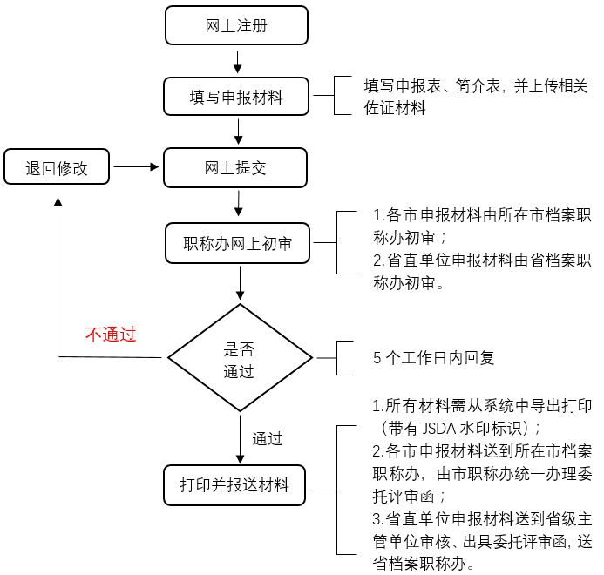
申报人可随时查看申报状态。
四、申报过程中遇到任何问题，请及时与各市档案职称办负责初审的同志联系。

